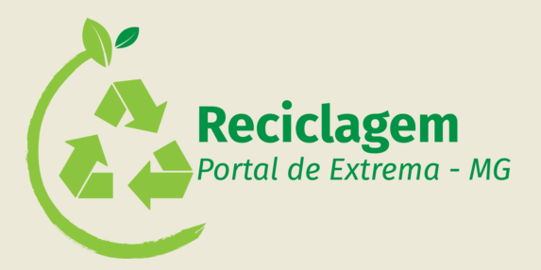

**HOME**

Compra e venda de sucatas em geral

**QUEM SOMOS**

Há 15 anos atuando no comercio de reciclagem em Extrema e região.

Retiramos o material de sua empresa garantindo a melhor avaliação do mercado e transparência nas negociações.

**MATERIAIS QUE TRABALHAMOS**

Metais ferrosos: Aço, ferro fundido, sucata mista, sucata pesada, chaparia etc..

Metais não ferrosos: Aluminio, metal, chumbo, latinhas, inox etc...

Sucatas eletrônicas: Computadores, notebooks, impressoras, fontes, placas eletrônicas, componentes etc...

**GALERIA DE IMAGENS**

**CONTATO / FALE CONOSCO**

[contato@reciclagemportal.com.br](mailto:contato@reciclagemportal.com.br)

tel: 35 3435-4804

Rua rio de janeiro, 08, Bela vista

Extrema Mg